2nd Grade Choice Board Activities
Directions: Choose 3 boxes to complete each day from the board. Color in the boxes as you complete the assignments!
Reading | Writing | Science and Social Studies | Phonics | Math
Read a story and write 5 questions that you have about the characters or story. | If you woke up one morning and had wings, what would you do? Explain.  After you are done writing, go through your story and circle all your punctuation marks. | Pick 5 objects at home. Now describe its properties such as: color, mass, length, texture, hardness, strength. | See the choice board on the back of this sheet. Select 1 for each day using these words:  helped, printing, cleaning, joked, walking, wanted, swinging, barked, mixing, planted | Show the number 538 using base ten blocks, in expanded form, and written form. Then pick a 3-digit number of your own and show it these 3 ways.
Read a story and then retell it to a family member. | Explain how to make a paper airplane. Use transition words like first, second, next, then, and finally.  When you are finished with your writing, go back through and circle all your capital letters. | Make a list of things that a good citizen would do. Now try to do a few! | See the choice board on the back of this sheet. Select 1 for each day using these words:  helped, printing, cleaning, joked, walking, wanted, swinging, barked, mixing, planted | Count to 1000 by skip counting by 2’s, 5’s and 10’s and write the numbers.
Read a book by using a flashlight in the dark. | Write about a time when you were a leader.  Circle all the verbs in your story. Verbs are action words. | Go on a nature walk. Collect some items. Use your scientist skills to observe the items. Write and draw about them. | See the choice board on the back of this sheet. Select 1 for each day using these words:  helped, printing, cleaning, joked, walking, wanted, swinging, barked, mixing, planted | How many times can you hop on your left foot in a minute? Your right foot?  Compare the two numbers using <, >, or =.
Record yourself reading a few pages from a book. | Would you rather hold a big snake or a big spider? After you are done with your writing, circle all the nouns in your story. | How were the Creek and Cherokee tribes similar? How were they different? | See the choice board on the back of this sheet. Select 1 for each day using these words:  helped, printing, cleaning, joked, walking, wanted, swinging, barked, mixing, planted | Draw arrays for each equation.  3 + 3 + 3 = 9  2 + 2 + 2 + 2 + 2 = 10  5 + 5 + 5 + 5 = 20
Read a book to one of your stuffed animals. After reading, tell them what the central message was in the story. | Should pets be allowed to come to school with students? Why or why not? | Look for things in your house that you can push and things that you can pull. Make a list. | See the choice board on the back of this sheet. Select 1 for each day using these words:  helped, printing, cleaning, joked, walking, wanted, swinging, barked, mixing, planted | Draw a circle and a rectangle. Partition each shape in halves, thirds, and fourths.

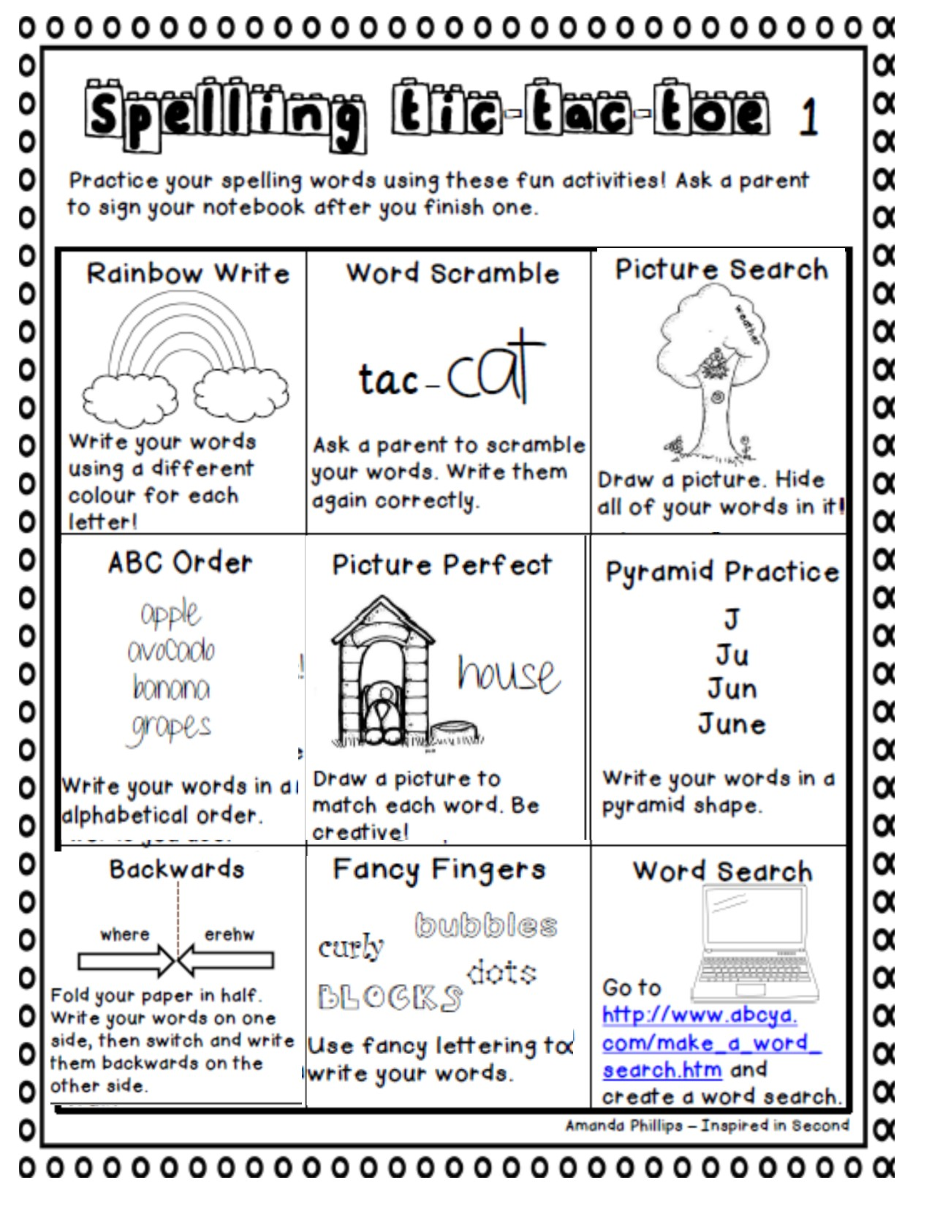
Tabla de Actividades de 2^{do} Grado
Instrucciones: Selecciona 3 recuadros para realizar cada día. ¡Colorea los recuadros cuando hayas terminado la actividad!
Lectura | Escritura | Ciencias y Estudios Sociales | Fonética | Matemáticas
Lee un cuento y escribe 5 preguntas que tengas sobre los personajes o el cuento. | Si una mañana te despertaras y tuvieras alas, ¿qué harías? Explica.  Una vez que hayas terminado de escribir, repasa tu historia y circula todos tus signos de puntuación. | Elige 5 objetos en casa. Ahora describe sus propiedades como: color, masa, longitud, textura, dureza, resistencia. | Usa el tablero tic tac toe. Haz una opción cada día usando estas palabras:  helped, printing, cleaning, joked, walking, wanted, swinging, barked, mixing, planted | Muestra el número 538 usando base diez, en forma expandida y en forma escrita. Luego elije un número de 3 dígitos y muéstralo de estas 3 formas.
Lee un cuento y luego vuelve a contarla a alguien en tu familia. | Explica cómo hacer un avión de papel. Usa palabras de transición como primero, entonces, después, luego y finalmente.  Cuando hayas terminado con tu escritura, marca todas las letras mayúsculas. | Haz una lista de las cosas que haría un buen ciudadano. ¡Ahora intenta hacer algunas! | Usa el tablero tic tac toe. Haz una opción cada día usando estas palabras:  helped, printing, cleaning, joked, walking, wanted, swinging, barked, mixing, planted | Cuenta hasta 1000, brincando de 2 en 2, 5 en 5 y 10 en 10 y escribe los números.
Lee un libro usando una linterna en la oscuridad. | Escribe sobre una época en que eras un líder.  Encierra en un círculo todos los verbos de tu historia. Los verbos son las palabras de acción. | Camina en la naturaleza. Recoge algunos artículos. Usa tus habilidades científicas para observar los objetos. Escribe y dibuja sobre ellos. | Usa el tablero tic tac toe. Haz una opción cada día usando estas palabras:  helped, printing, cleaning, joked, walking, wanted, swinging, barked, mixing, planted | ¿Cuántas veces puedes saltar sobre tu pie izquierdo en un minuto? Ahora intenta con tu pie derecho.  Compara los dos números usando <,> o =.
Lee algunas páginas de un libro y grábate. | ¿Prefieres sostener una gran serpiente o una gran araña? Una vez que hayas terminado con tu escritura, circula todos los sustantivos en tu historia. | ¿En qué se parecían las tribus Creek y Cherokee? ¿Cómo eran diferentes? | Usa el tablero tic tac toe. Haz una opción cada día usando estas palabras:  helped, printing, cleaning, joked, walking, wanted, swinging, barked, mixing, planted | Dibuja matrices para cada ecuación.  3 + 3 + 3 = 9  2 + 2 + 2 + 2 + 2 = 10  5 + 5 + 5 + 5 = 20
Lee un libro a uno de tus peluches. Después de leerlo, cuéntales cuál fue el mensaje central de la historia. | ¿Se debe permitir que las mascotas vengan a la escuela con los estudiantes? ¿Por qué si o por qué no? | Busca cosas en casa que puedas empujar y cosas que puedas jalar. Haz una lista. | Ve el tablero tic tac toe. Haz una opción cada día usando estas palabras:  helped, printing, cleaning, joked, walking, wanted, swinging, barked, mixing, planted | Dibuja un círculo y un rectángulo. Divide cada figura en mitades, tercios y cuartos.

